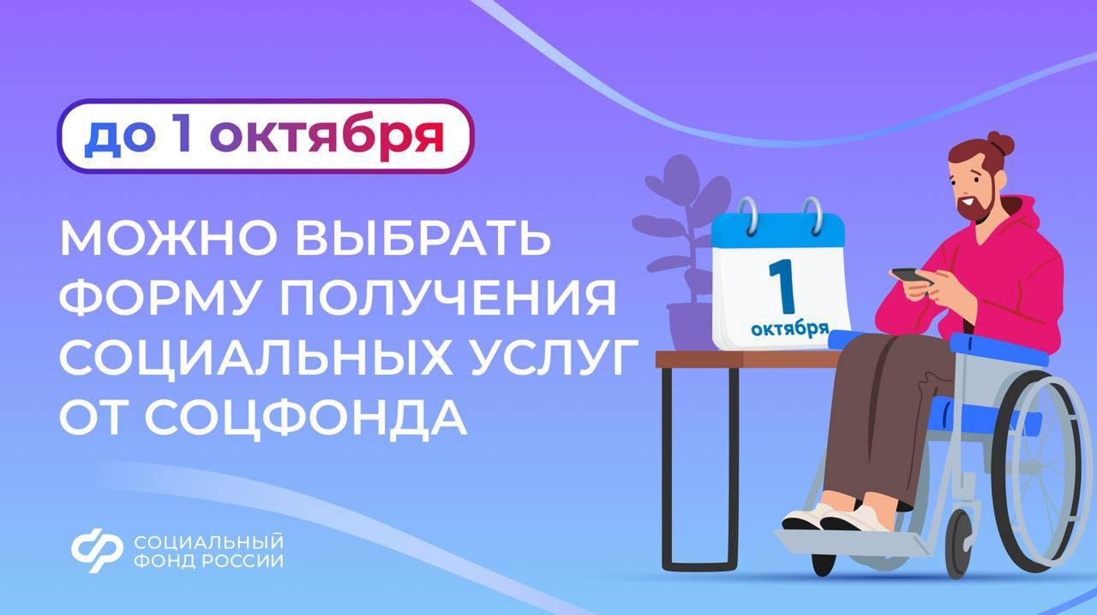

Натуральная форма предусматривает предоставление лекарств и медицинских изделий, путевки в санаторий, бесплатного проезда на пригородных электричках, а также бесплатного проезда на междугородном транспорте к месту лечения и обратно.

Если человек не планирует пользоваться этими услугами, он может отказаться от них в пользу компенсации деньгами. Для этого до 1 октября нужно подать заявление:

- онлайн на портале госуслуг

- в клиентской службе Отделения Соцфонда по Кемеровской области

- в МФЦ

Указать способ получения можно разный по каждой услуге из набора. Например, сохранить право на путевку в санаторий и проезд до него, но отказаться от лекарств, которые будут ежемесячно компенсировать выплатой.

Выбранный вариант начнет действовать со следующего года и продолжит до тех пор, пока человек не подаст новое заявление.

Если раньше оно уже подавалось, новое не требуется – набор будут выплачивать деньгами до тех пор, пока человек не изменит решение.

#НовостиСФР #НСУ